

VY_12_INOVACE_02_Člověk a příroda_16_
Voda

Název: | Voda
Škola: | Základní škola a mateřská škola Hazlov, okr.Cheb
Autor: | Ing.Hana Martínková
Ročník: | 2.stupeň
Tematický okruh, předmět: | Čtenářská a informační gramotnost  Člověk a příroda
Datum: | Září 2012
Anotace: | Text je určen žákům 2.stupně, předmět zeměpis, část voda. Žáci vyhledávají v uvedeném textu odpovědi na otázky, pracují s atlasem, využijí i svou fantazii.
Číslo projektu: | CZ.1.07/1.4.00/21.0660

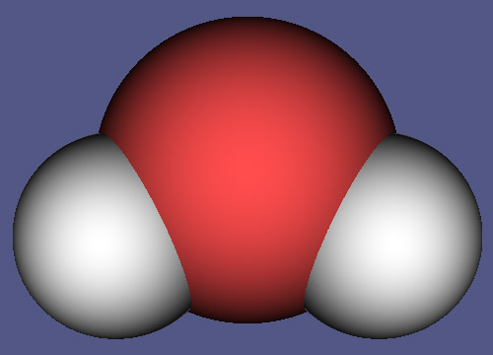

Molekula vody ( dva atomy vodíku a jeden atom kyslíku )

Voda

Naše planeta se odlišuje od všech ostatních, které známe, jednou látkou, a to je voda. V malém se vyskytuje i na jiných planetách, ale Země by se vlastně mohla jmenovat Vodní planeta, protože většina jejího povrchu je pokryta vodou. Proto při pohledu z vesmíru vypadá Země jako modrobílá planeta: bílá od vodní páry a modrá od vody. A zákonitě všechny formy života závisejí na vodě.
Suchozemské tvory ( tím pádem i člověka ) zajímá nejvíce voda sladkovodní, ovšem 93 % světové vody tvoří voda slaná. Jako skoro všechny přirozené procesy i proces přeměny slané vody na sladkou je cyklický. Voda se vypařuje z oceánů působením slunečního tepla a sůl zůstává v moři. Páru odvane vítr nad kontinent, kde se část vody dostane na zem v podobě
deště, tím umožní růst rostlin a živočichů. Pak se voda v podobě deště a říčních toků dostane zpátky do moře a opět se smíchá se solí. Zpravidla víc než 50 % (někdy i 100 %) se znovu vypaří.
Člověk spolu s ostatními suchozemskými tvory tento cyklus porušuje. Vodu na její cestě mezi oblohou a mořem zadržuje, použije a skoro vždy jí znečistí (zemědělství – hnojiva; při povodních splachuje voda nečistoty z půd ),teprve pak jí teprve vrátí zpátky do moře. Množství vody, které se odebírá z přirozeného cyklu, se každoročně zvyšuje.
Voda je chemická sloučenina vodíku a kyslíku.
Za normální teploty a tlaku je to bezbarvá, čirá kapalina bez zápachu, v silnější vrstvě namodralá. V přírodě se vyskytuje ve třech skupenstvích: v pevném - led, v kapalném - voda a v plynném - vodní pára.
Voda je základní podmínkou života. Vznikl v ní život. Je to rozpouštědlo, ve kterém probíhají veškeré chemické děje v organismu. Lidské tělo obsahuje 70% vody a rostliny až 90 % vody. Už ztráta 20 % tělesné vody je smrtelná. Na dehydrataci člověk umírá asi během 7 dnů.
Je nejdůležitější surovinou všech průmyslových odvětví.
Většinu povrchu Země (71 %) tvoří slaná voda, ta tvoří 97 % celého vodstva na naší planetě. Obsahuje průměrně 35g soli v jednom litru.
Veškerý prostor, který na Zemi zaujímá voda, se nazývá hydrosféra (oceány, moře, voda tekoucí na povrchu Země, podzemní voda).
Sladká voda tvoří jen nepatrnou část hydrosféry - 3 %, přičemž 69 % této vody je v ledovcích, které jsou v polárních oblastech. Dalších 30 % je voda podzemní a jen necelé procento tvoří voda povrchová a atmosférická.
Na jednoho člověka připadá okolo 300 milionů tun vody.
Pitná voda je vhodná ke každodennímu použití, je zbavená nečistot, obsahuje vyvážené množství minerálních látek tak, aby neškodily zdraví. Proč může trosečník na moři zemřít žízní, když kolem sebe nic jiného než vodu nevidí? Pije-li pouze mořskou vodu, pak potřebuje k vyloučení soli, která je v ní obsažená, vyloučit současně víc vody, než kolik jí mořský doušek obsahuje. Pitím mořské vody se tedy úbytek vody v jeho těle jen zvyšuje.

Voda se dělí podle množství různých hledisek – skupenství, hydrologie (povrchová, podpovrchová), tvrdosti, slanosti, mikrobiologie atd.
Otázka č. 1 :
Názvem „Vodní planeta“ bychom mohli označit :
- Mars
- Venuši
- Zemi

Otázka č. 2 :
Voda je chemická sloučenina kterých prvků :
- vodíku a uhlíku
- kyslíku, vody a uhlíku
- vodíku a kyslíku

Otázka č. 3 :
Znázorni schematicky oběh vody a popiš ho :

Otázka č. 4 :
Proč mohou lidé na moři zemřít žízní, ocitnou-li se zde bez pomoci delší dobu ?

Otázka č. 5 :
Kolik procent z celkového povrchu Země zaujímá souš :
- 0,29%
- 2,9%
- 29%

Otázka č. 6 :
Jak asi dlouho vydržíš bez vody :
- 5 dnů
- 7 dnů
- 20 dnů

Otázka č. 7 :
Voda se dělí podle několika různých hledisek. Kterou z uvedených skupin bys zařadil mezi vody povrchové :
- oceány, půdní vláha, voda v atmosféře
- voda v atmosféře, ledovce, potoky
- řeky, ledovce, jezera

Otázka č. 8 :
Voda určená k pití je velice vzácná. Více jak 1,3miliardy obyvatel světa nemá přístup k nezávadné vodě. Vytvoř leták, který by vyzýval k šetření s vodou. Napiš, na co bys především upozornil/a. Leták nakresli na druhou stranu papíru.

Metodický list
Materiál je určen pro žáky 2.stupně – oblast Člověk a příroda, část zeměpis. Uvedený text se týká problematiky kolem vody.
Žáci si přečtou společně nebo samostatně úryvek obsahující základní informace o vodě. Individuálně v textu vyhledá odpovědi na uvedené otázky. K poslednímu úkolu využije svou fantazii a nakreslí leták vyzývající k šetření vodou.
Řešení :
- c
- c
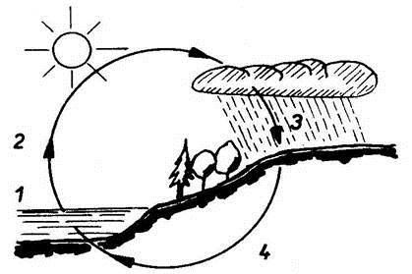

- Pijí-li pouze mořskou vodu, pak potřebují k vyloučení soli, která je v ní obsažená, vyloučit současně víc vody, než kolik jí mořský doušek obsahuje. Pitím mořské vody se tedy úbytek vody v jeho těle jen zvyšuje.
- c
- b
- c

Použitý materiál
www.wikipedia.cz - voda
Obrázky :
http://upload.wikimedia.org/wikipedia/commons/3/3e/H2O_%28water_molecule%29.jpg molekula vody
http://www.aquark.cz/eag_cz/images/672095473884560158_722239039457015820_i8domrC6.jpg koloběh vody

